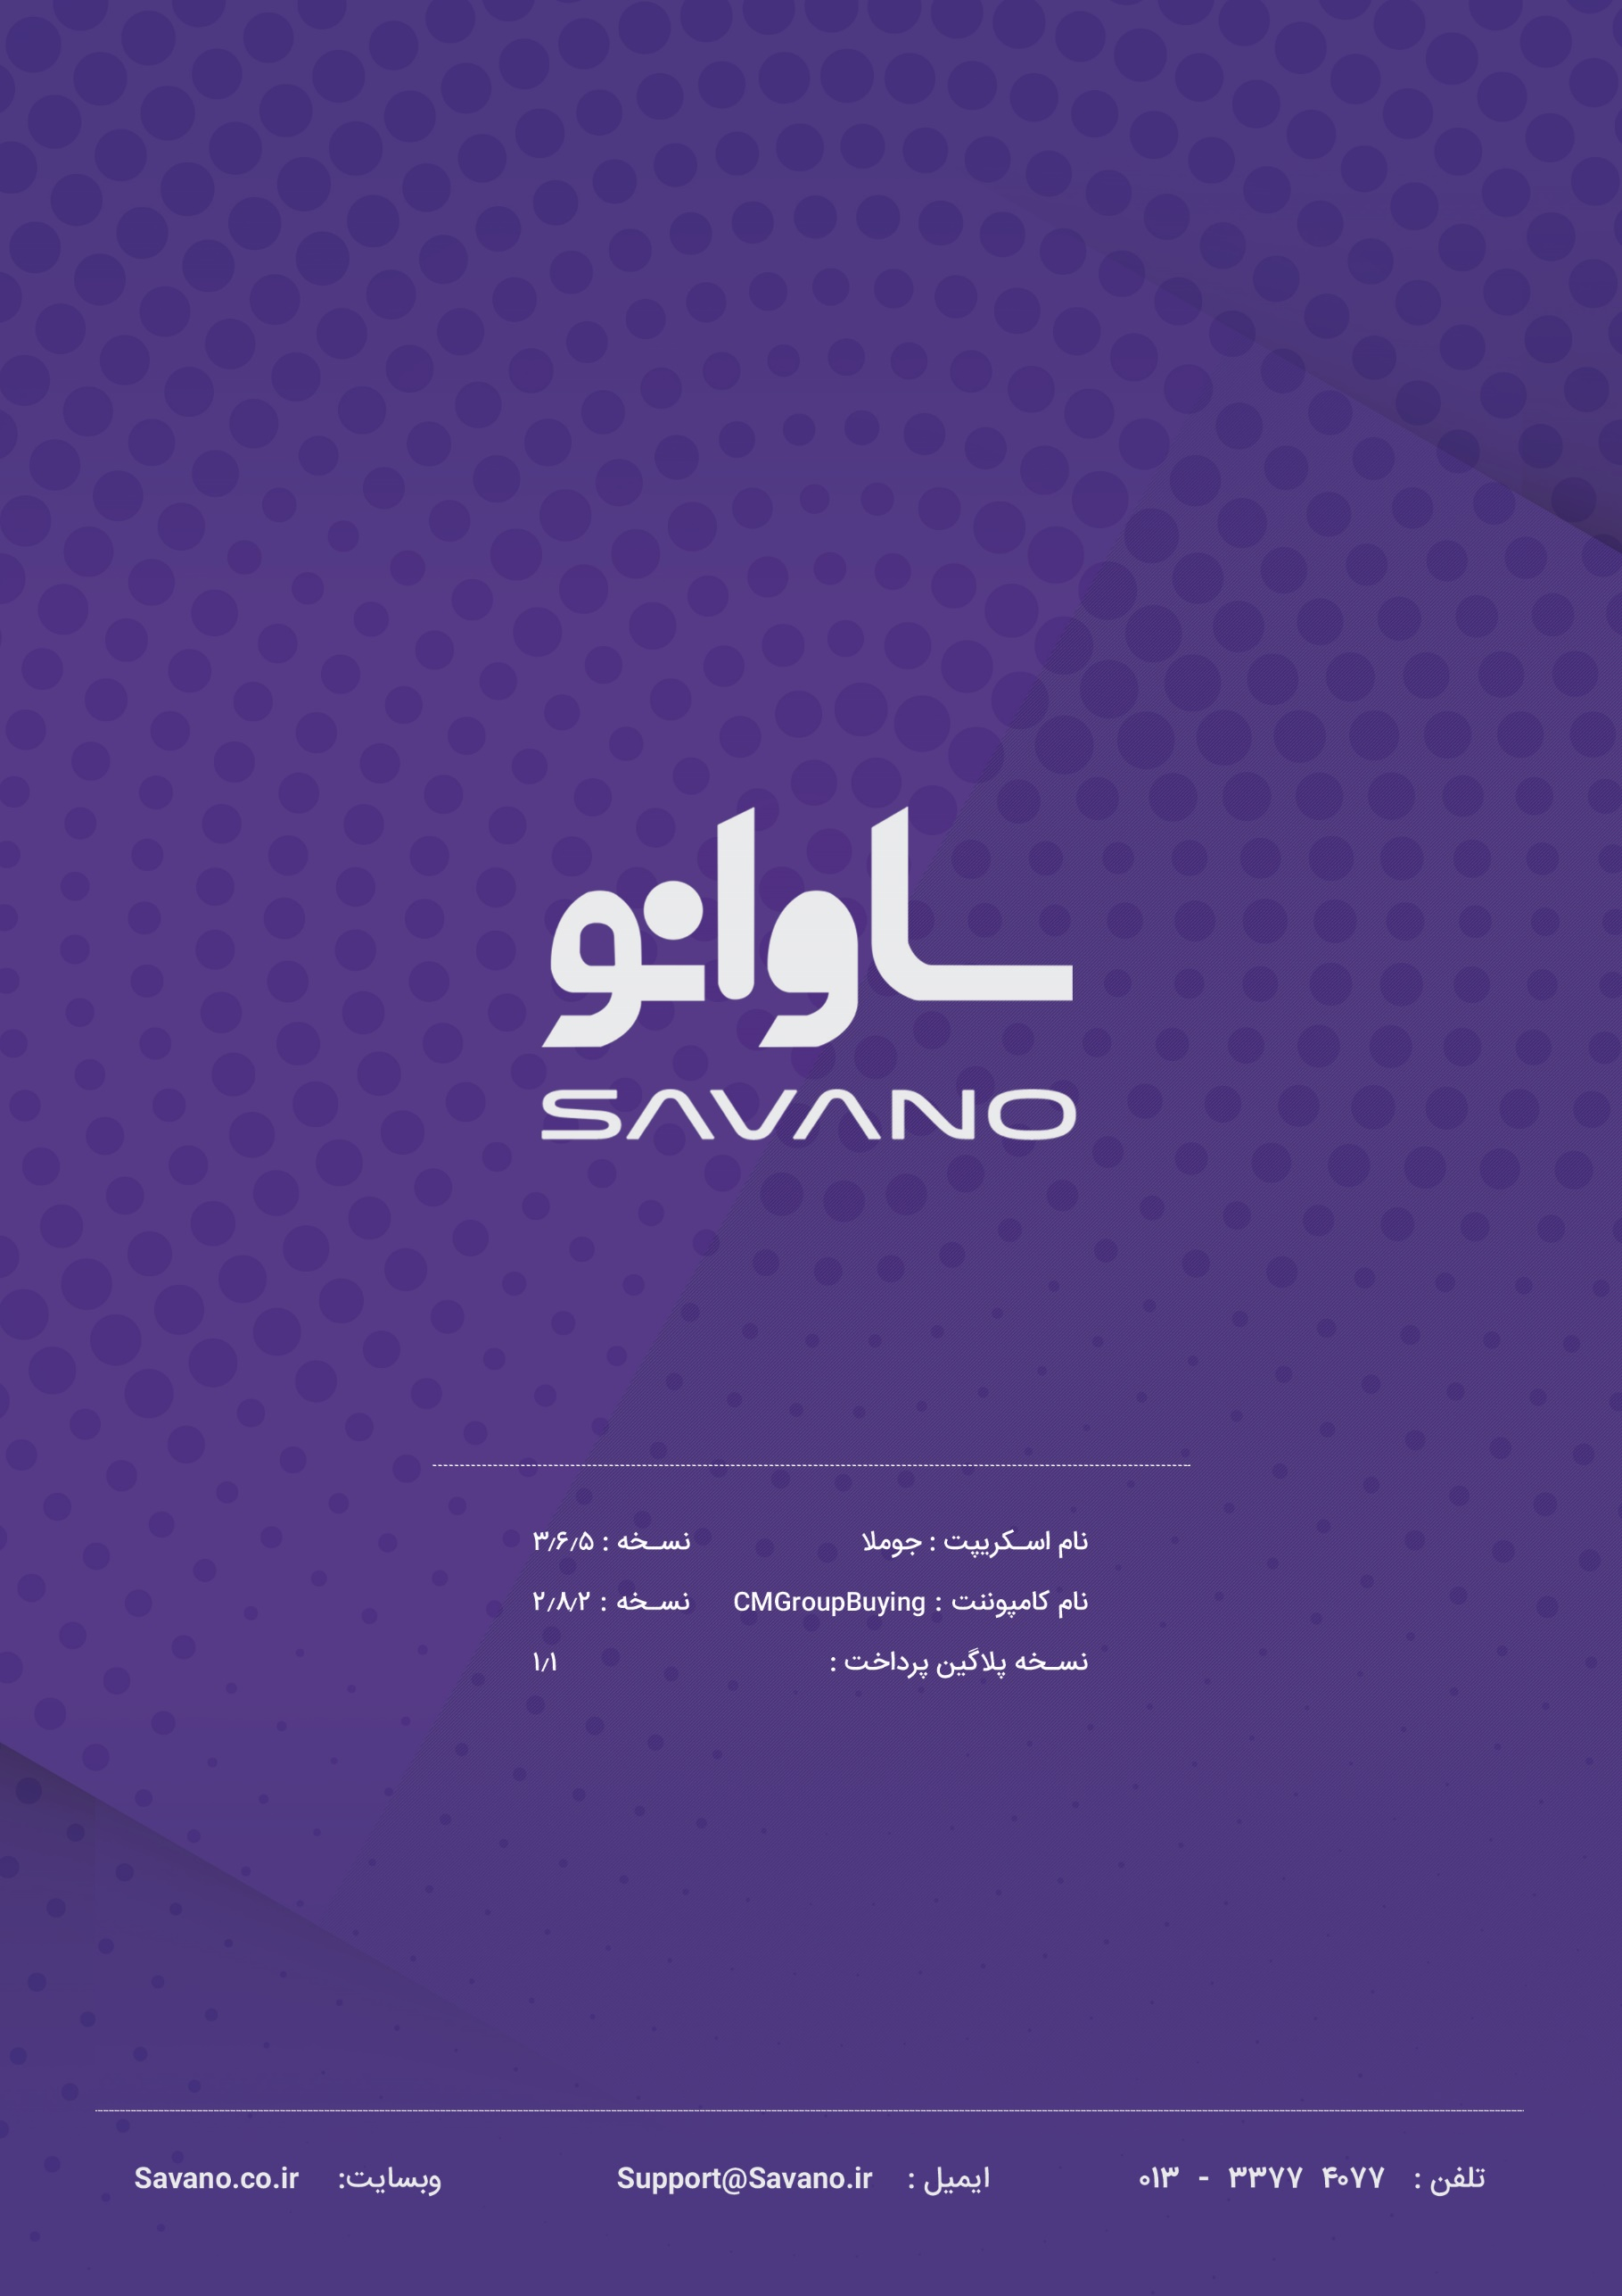



**راهنمای نصب پلاگین :**

برای نصب پلاگین پرداخت Cmgroupbuying مراحل زیر را انجام دهید:

1 . ابتدا از هدر مدیریت به بخش افزونه ها رفته و بر روی مدیریت و سپس نصب کلیک نمایید.



2.در صفحه باز شده بر روی آپلود فایل بسته کلیک نموده و فایل مورد نظر را آپلود و نصب نمایید.



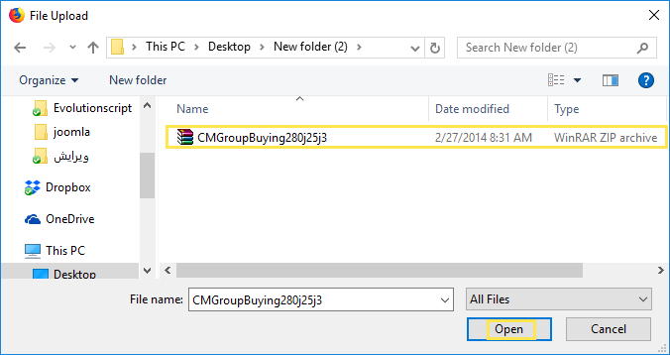



3.سپس از منوی هدر مدیریت به بخش افزونه ها رفته و بر روی پلاگین ها کلیک نمایید.

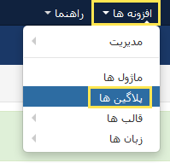

4 . در این صفحه بر روی پرداخت آنلاین کلیک نمایید.



5 . در صفحه نمایش داده شده فیلد ها را به صورت زیر تکمیل نمایید.

- پین درگاه : API دریافتی را در این قسمت وارد کنید. (1)

- واحد پول سایت : می توانید واحد پولی که در سایت استفاده کرده اید را انتخاب نمایید.(2)

-ارسال اطلاعات پرداخت کننده : می توانید با فعال نمودن این قسمت ،پرداخت کننده اطلاعات خود را وارد نمایید .(3)

در انتها بر روی ذخیره کلیک نمایید.



